МЕТОДИЧЕСКАЯ РАЗРАБОТКА РАЗДЕЛА ОБРАЗОВАТЕЛЬНОЙ ПРОГРАММЫ
Тема «Координаты на плоскости»
в курсе математики 6 класса

Аннотация к работе:

Задачей школы является не только сообщение определенной суммы знаний учащимся, но и развитие у них познавательных интересов, творческого отношения к делу, стремления к самостоятельному «добыванию» и обогащению знаний и умений, применения их в своей практической деятельности. Общепризнанно, что математика является наиболее трудоемким учебным предметом, требующим от учащихся постоянной, кропотливой и значительной по объему самостоятельной работы.
Внедрение компьютерных технологий в учебный процесс становится неотъемлемой частью школьного обучения, поскольку существенно повышает эффективность обучения и качество формирующихся знаний и умений. Применение компьютерных программных средств на уроках математики позволяет учителю не только разнообразить традиционные формы обучения, но и решать самые разные задачи: заметно повысить наглядность обучения, вариативность, обеспечить его дифференциацию и индивидуализацию, облегчить контроль и самоконтроль знаний учащихся, повысить интерес к предмету, познавательную активность школьников.
Данная работа посвящена изучению прямоугольной системы координат на плоскости в 6 классе с использованием современных информационных и технических средств обучения, содержит разработки уроков и компьютерных презентаций для их сопровождения по указанной теме.
Работа может быть полезна учителям начальных классов и учителям математики.

Содержание

Введение. . . . . . . . . . . . . . . . . . . . . . . . . . . . . . . . . . . . . . . . . . . . . . . . . . . 4
1. Методические особенности изучения темы «Координаты на плоскости» в курсе математики 6 класса.
1.1. Некоторые педагогические особенности обучения
математике в 6 классе. . . . . . . . . . . . . . . . . . . . . . . . . . . . . . . . . . . . . . 7
1.2. Характеристика темы «Координаты на плоскости». . . . . . . . 10
1.3. Тематическое планирование изучения раздела
«Координаты на плоскости» . . . . . . . . . . . . . . . . . . . . . . . . . . . . . . .18

2. Организация использования ИКТ в процессе изучения темы «Координаты на плоскости»
2.1. Организация использования ИКТ в процессе обучения математике. . . . . . . . . . . . . . . . . . . . . . . . . . . . . . . . . . . . . . . . . . . .21
2.2. Использованием ИКТ на уроках математики при
изучении темы «Координаты на плоскости». . . . . . . . . . . . . . . .24
Заключение. . . . . . . . . . . . . . . . . . . . . . . . . . . . . . . . . . . . . . . . . . . . . . . .34
Список литературы. . . . . . . . . . . . . . . . . . . . . . . . . . . . . . . . . . . . . . . . . 35
Приложения. . . . . . . . . . . . . . . . . . . . . . . . . . . . . . . . . . . . . . . . . . . . . . . 36

Введение.
Особенность нашего времени – это потребность в предприимчивых, деловых, компетентных специалистах в той или иной сфере общественной, социальной, экономической и производственной деятельности. Необходимо быть грамотным, чтобы нормально «функционировать в сложном и требовательном обществе». А быть грамотным в быстро меняющемся мире означает быть просто лучше образованным. Чем выше уровень образованности, тем выше профессиональная и социальная мобильность. Цели обучения математике в общеобразовательной школе определяются ее ролью в развитии общества в целом и в развитии интеллекта, формировании всесторонней, социально зрелой личности каждого человека, способного использовать свои знания в реальной жизни. Исходя из этого одна из задач школы — разностороннее развитие детей, их творческих интересов, творческих способностей, навыков самообразования, создание условий для самореализации личности, формирование способностей применять полученные знания в различных видах практической деятельности, а эта задача становится решаемой при внедрении информационных технологий в процесс обучения.
Чтобы обучение учащихся было успешнее, необходимо учитывать психологические особенности их познавательных процессов.
В возрасте 11 – 12 лет у подростка вырабатывается формальное мышление. Он уже может рассуждать, опираясь на логику. В процессе обучения подростка 11 - 12 лет развивается абстрактно-теоретическое, наглядно-действенное и наглядно-образное виды мышления, при этом они развиваются в тесном взаимодействии друг с другом. Учитывая их взаимодействие, уже давно одним из основных принципов обучения считается принцип наглядности, в соответствии с которым обучение строится на конкретных образах, непосредственно воспринимаемых учащимися. Необходимо давать учащимся схемы, диаграммы, графики для упрочнения этих образов, их изучения.
В процессе взросления меняется возможность управления вниманием, памятью. Учащийся в состоянии управлять ими по своей воле. Познавательная активность ребенка, направленная на обследование окружающего мира, организует его внимание на исследуемых объектах довольно долго, пока не иссякнет интерес. Детям трудно сосредоточиться на однообразной и малопривлекательной для них деятельности или на деятельности интересной, но требующей умственного напряжения. Чтобы удерживать свое внимание на интеллектуальных задачах, дети должны приложить усилия. Подросток может управлять своим вниманием, концентрировать его в значимой для себя деятельности. А на уроке внимание подростка нуждается в поддержке со стороны учителя. В подростковый период учащийся способен управлять своим произвольным вниманием. Память перестраивается, переходя от доминирования механического запоминания к смысловому. При этом перестраивается сама смысловая память – она приобретает логический характер, обязательно включается мышление. Становится более доступным запоминание абстрактного материала.
Этот возрастной период – период взросления. Развиваются вычислительные и интеллектуально-познавательные способности. Увеличивается стремление к самостоятельной деятельности. Образы, объекты носят более осмысленный характер. Вырабатывается воля достижения цели в обучении. Деятельность становится осмысленной. Поэтому, чтобы у учащихся было стремление к учению, нужно идти чуть впереди их развития, но при этом опираться на принцип доступности, т.е. идти в пределах зоны ближайшего развития. Обучение должно быть личностно-ориентированным.
Важным стимулом к учению является притязания на признание среди сверстников. Знания приобретают для учащихся особую значимость. Задачей же педагога в обучении становится создание таких психолого-педагогических условий, которые обеспечивали бы активное стимулирование у учащихся самоценной образовательной деятельности на основе самообразования, саморазвития, самовыражения в ходе овладения знаниями. Этому способствует применение на уроках математики информационных технологий, которые обеспечивают:
- экономию времени при объяснении нового материала;
- представление материала в более наглядном, доступном для восприятия виде;
- воздействие на разные системы восприятия учащихся, обеспечивая тем самым лучшее усвоение материала;
- дифференцированный подход к обучению учащихся, имеющих разный уровень готовности восприятия материала;
- постоянный оперативный контроль усвоения материала учащимися.
Это, в целом, стимулирует разнообразие творческой деятельности учащихся, дает возможность увеличения объема информации, воспитывает навыки самоконтроля, повышает интерес к предмету.
Цель данной работы: раскрытие методических особенностей преподавания темы «Координаты на плоскости» в 6 классе и организация ее изучения с использованием мультимедийных технологий, как средства повышения эффективности обучения.

1. Методические особенности изучения темы
«Координаты на плоскости» в курсе математики 6 класса.

1.1. Некоторые педагогические особенности обучения математике в 6 классе.
Целью изучения математики в 6 классе является подготовка учащихся к изучению систематических курсов алгебры и геометрии. При изучении обыкновенных дробей учащиеся должны усвоить признаки делимости, понятия простого и составного числа. Основная цель первой главы окончательно сформировать у учащихся умения и навыки выполнять арифметические действия с обыкновенными дробями. При изучении отношений и пропорций у учащихся должны быть сформированы понятия пропорции, прямой и обратной пропорциональностей величин. Учащиеся должны хорошо знать основное свойство пропорции, так как оно находит широкое применение не только на уроках математики, но и химии, физики. Основная цель второй главы усвоение понятия рационального числа отработка умений и навыков при выполнении арифметических действий над рациональными числами. При изучении положительных и отрицательных чисел учащиеся должны расширить свое представление о числовых множествах. Они должны уметь изображать на координатной прямой положительные и отрицательные числа, сравнивать их, выполнять с ними арифметические действия. При решении уравнений учащиеся должны научиться выполнять преобразования необходимые для решения несложных уравнений. Изучая координаты на плоскости, учащиеся должны научиться распознавать и изображать перпендикулярные и параллельные прямые. А основным результатом изучения этой темы должны явиться знание порядка записи координат точек на плоскости и их названия, умение построить координатные оси, отметить точку на координатной плоскости по ее координатам и наоборот определить координаты отмеченной точки. Формированию вычислительных и графических умений способствует построение столбчатых диаграмм.

Изучаемые в это время тождественные преобразования алгебраических выражений с переменными широко применяются для функциональной пропедевтики. Значительное место в курсе математики средней школы отводится материалу функционального характера. Определение функции вводится в 7 классе, а функциональная пропедевтика начинается с 5-6 класса, где рассматривается понятие переменной, выражения с переменой, формулы, графики задающие зависимости между некоторыми величинами. Использование буквенных обозначений позволяет ставить вопрос о построении формул. Связи между величинами задаются также табличным и графическим способами, и дети тренируются в переходе от одной формы задания зависимости к другой. Систематическая работа с конкретными зависимостями обеспечивает готовность детей к изучению функций в старших классах.

Курс математики 6 класса построен индуктивно. Содержание учебного материала заставляет использовать методы, способствующие формированию как продуктивной, так и репродуктивной деятельности.

В 6 классе наиболее часто применимы следующие методы обучения:

Объяснительно-иллюстративный. Целый ряд понятий математики 6 класса может быть введён данным методом. С помощью его может быть изучен материал, который служит логическим продолжением и расширением основного материала. Этим же методом можно изучать конкретные алгоритмы. Цель изучения материала объяснительно-иллюстративным методом - довести знание правил, законов, алгоритмов и т.п. до уровня навыка.

Частично-поисковый и проблемный методы. Основные понятия курса должны быть изучены методами, которые бы обеспечивали творческий (продуктивный) характер деятельности учащихся. К числу таких методов, вполне применимых в 6 классе, можно отнести частично-поисковый.

Особенности предмета математики 6 класса (почти на каждом уроке необходимо изучать новые факты по предмету), требование программы, темп изучения материала привели к тому, что наиболее распространенный тип урока в этих классах - комбинированный.

В курсе математики 6 класса часто прибегают при изложении арифметики и начал алгебры к геометрическим определениям с помощью координатного луча, прямой или координатной плоскости, что позволяет сделать обучение более наглядным, а значит, более доступным и понятным для учащихся.

Одной из особенностей данного курса является линейно-концентрическое изложение материала, в соответствии с которым учащиеся неоднократно возвращаются ко всем принципиальным вопросам, поднимаясь в каждом следующем проходе на новый уровень.

1.2. Характеристика темы «Координаты на плоскости».

Для работы по предмету «Математика» в 6 классе по учебнику Виленкина Н.Я. основным нормативным документом является «Программа. Планирование учебного материала. Математика. 5-6 классы» - М.: Мнемозина, 2010, в которой основной целью изучения данной темы является «ознакомление учащихся с прямоугольной системой координат на плоскости».
Исходя из общих идей современных научных представлений об уроке, его цель должна носить триединый характер, и складывается из трех аспектов: познавательного, развивающего и воспитательного:

Образовательные цели:
- сформировать понятие координатной плоскости;
- выработать навыки нахождения точки по заданным координатам и координат данного объекта,
- формировать навыки графической культуры построения с помощью линейки и чертежного треугольника;
- формировать навыки построения диаграмм;
- учить читать графики.

Развивающие цели:
- развитие познавательного интереса,
- развитие наглядно-образного мышления;
- развитие умений сравнивать, классифицировать, выделять главное в изучаемом объекте, адаптировать полученные знания к практике;
- развитие таких качеств, как потребность в приобретении новых знаний, овладение способами познавательной деятельности;
- развитие грамотной математической речи;
- развитие навыков самоконтроля.

Воспитательные цели:
- воспитание ответственного отношения к учебному труду;
- воспитание интереса к предмету;
- воспитание настойчивости для достижения конечных результатов при выполнении задании;
- воспитание эстетического вкуса.
Достижению образовательных целей способствует решение целого ряда учебно-воспитательных задач, в процессе которых должны быть сформированы понятия, исходя из четырех уровней усвоения:
- уровень представления
- уровень определения
- уровень элементарного оперирования
- уровень активного оперирования

Учащийся должен знать:
Основные понятия и правила, изучаемые в теме | Уровень усвоения
Понятие перпендикулярных прямых, перпендикулярных отрезков и лучей | 3
Понятие параллельных прямых, параллельных отрезков и лучей | 3
Утверждение о том, что если две прямые в плоскости перпендикулярны третьей прямой, то они параллельны. | 2
Утверждение о том, что через каждую точку плоскости, не лежащую на данной прямой, можно провести только одну прямую, параллельную данной. | 2
Утверждение о том, что через каждую точку плоскости, не лежащую на данной прямой, можно провести только одну прямую, перпендикулярную данной. | 2
Понятие координатной плоскости | 4
Порядок записи координат точек плоскости | 4
Понятие столбчатой диаграммы | 2
Понятие графика | 2
Учащийся должен уметь:
(владеть способами познавательной деятельности)

Основные умения и навыки, формируемые при изучении темы | Уровень усвоения
Построение перпендикуляра к прямой с помощью транспортира, чертежного треугольника и линейки | 3
Построение параллельных прямых с помощью чертежного треугольника и линейки | 3
Построение прямоугольной системы координат | 4
Умение отмечать точку на координатной плоскости по заданным координатам | 4
Умение определять координаты точки, отмеченной на координатной плоскости | 4
Построение столбчатых диаграмм | 2
Находить в простейших случаях значения функций, заданных графиком | 2
Интерпретировать в несложных случаях графики реальных зависимостей между величинами, отвечая на поставленные вопросы | 2

Нужно отметить, что уровень здесь определяется в зависимости от интеллектуальных возможностей учащихся того или иного класса, в котором мы работаем.
Развивающий аспект цели является наиболее трудным. Здесь необходимо иметь в виду, что развитие ребенка происходит гораздо медленнее, чем процесс обучения и воспитания. Отсюда следует, что развивающий аспект цели может быть сформулирован для нескольких уроков, иногда и для уроков всей темы.
Воспитательная цель урока охватывает одновременно целый ряд отношений. Но эти отношения достаточно подвижны. И опять же одна воспитательная цель может быть поставлена ко всей проектируемой теме, так как за один или два урока мы не можем воспитать какое-то определенное качество.
Тема «Координаты на плоскости» является заключительной в курсе математики 5 - 6 класса. К моменту изучения материала учащиеся имеют необходимые знания о масштабе и округлении чисел, навыки простейших геометрических построений. Формированию вычислительных и графических навыков способствует построение диаграмм. На изучение этого раздела отводится 13 часов.
Этот материал готовит детей к изучению функции на уроках алгебры старших классов. Обогащаются геометрические знания учащихся, что найдет свое отражение в изучении отдельного курса геометрии. Данная тема предоставляет широкие возможности использования межпредметных связей: координаты в географии и астрономии, функциональные зависимости, представленные в виде графиков в физике, наглядное представление числовой информации с использованием диаграмм в информатике, открытие декартовой системы координат в истории.
Мотивация учения достигается за счет:
- занимательности изложения (исторический материал);
- использования знаний в жизни и других предметных областях (география, физика);
- создания проблемной ситуации (изучение параллельных и перпендикулярных прямых);
- использования игровых форм работы на уроке;
- организации самоконтроля и взаимоконтроля на уроке;
- сотрудничества учителя и учащихся;
- использования ИКТ на различных этапах обучения.
Подбор содержания учебного материала должен быть подобран в соответствии со следующими принципами обучения:
- наглядность;
- доступность;
- последовательность;
- системность;
- практическая направленность.
В процессе изучения темы используются следующие методы организации учебных занятий:
- словесные методы (рассказ, беседа);
- наглядные методы (метод иллюстраций, демонстраций);
- логические методы (индукция, анализ, сравнение, выделение главного);
- методы организации мыслительных операций (репродуктивный, объяснительно-иллюстративный, проблемно-поисковый)

Логико-математический и методический анализ теоретического материала
Основной теоретический материал данной темы составляют понятия, утверждения и правила:
I. Понятия: перпендикулярные прямые, перпендикулярные отрезки (лучи), параллельные прямые, параллельные отрезки (лучи), координатная плоскость, абсцисса и ордината точки, столбчатая диаграмма, график.
Строгие определения даются только параллельным и перпендикулярным прямым, отрезкам и лучам. Остальные понятия вводятся путем описания.
Введение любого понятия должно начинаться с актуализации опорных знаний, необходимо обеспечить для этого мотивацию. В данной теме это может быть связь с практической деятельностью людей (строительство, архитектура), межпредметная связь (астрономия, география, физика). Необходимо обеспечить наиболее полный объем понятия. В данной теме нельзя обойтись без наглядности. Впервые вводится символика для обозначения перпендикулярных и параллельных прямых. При введении понятий используется объяснительно-иллюстративный метод.
Для усвоения понятия необходимо выделить существенные свойства, для этого эффективно использование контрпримеров, подбор недостающих или отыскание лишних слов в определении. Применение определения в простейших ситуациях. Усвоение терминологии и символики.
В качестве закрепления необходимо включение нового понятия в более сложные ситуации, в логические связи с другими понятиями.
II. Утверждения:
- Через каждую точку плоскости, не лежащую на данной прямой, можно провести только одну прямую, перпендикулярную данной.
- Если две прямые в плоскости перпендикулярны третьей прямой, то они параллельны.
- Через каждую точку плоскости, не лежащую на данной прямой, можно провести только одну прямую, параллельную данной.
Эти три утверждения подробно будут изучены в курсе геометрии 7 класса. В 6 классе они необходимы для обоснования построения параллельных и перпендикулярных прямых с помощью линейки и чертежного треугольника. Учащиеся должны знать и понимать формулировки и на основе их уметь выполнять построения. Эти утверждения можно ввести, создав проблемную ситуацию в виде задачи на построение. Учащиеся предлагают гипотезу, справедливость которой подтверждает учитель. Используется метод изложения частично-поисковый.
III. Правила:
- Нахождения координат точки на координатной плоскости
- Построения точки на координатной плоскости по ее координатам
Оба правила данной темы могут быть введены одним из двух способов: сообщение готового алгоритма учителем или подведением учащихся к самостоятельному открытию алгоритма.

Логико-дидактический и методический анализ задачного материала
№ | Тема | Стандартные  задачи | Развивающие задачи | Задачи на повторение
1. | Перпендикулярные прямые | 1352, 1353, 1354, 1355, 1356, 1357, 1365, 1366, 1367 | 1359, 1360, 1363 | 1358, 1361, 1362,  1364, 1368, 1369
2. | Параллельные прямые | 1370, 1371, 1372, 1373, 1374, 1384, 1385 | 1382 | 1375, 1376, 1377, 1378,1379, 1380, 1381, 1383, 1386, 1387, 1388, 1389
3. | Координатная плоскость | 1390, 1391, 1392, 1393, 1394, 1395, 1396, 1397, 1398, 1399, 1400, 1401, 1402, 1417, 1418, 1419, 1420 | 1404, 1406, 1408 | 1403, 1405, 1407, 1409, 1410, 1411, 1412, 1413, 1414, 1415, 1416, 1421, 1422, 1423, 1424
4. | Столбчатые диаграммы | 1425, 1426, 1427, 1437 | 1433, 1434 | 1428, 1429, 1430, 1431, 1432, 1435, 1436, 1438, 1439, 1440
5. | Графики | 1441, 1442, 1443, 1444, 1445, 1446, 1462, 1466, 1467 |  | 1447, 1448, 1449, 1450, 1451, 1452, 1453, 1454, 1455, 1456, 1457, 1458, 1459, 1460,1461, 1463, 1464, 1465, 1468

Анализируя задачный материал, можно сделать вывод, что задачи на усвоение нового материала – это задачи на построение и анализ числовых данных, представленных в виде графиков или диаграмм. В качестве ключевых задач можно выделить задачи на построение точки по ее координатам и определение координат данной точки на координатной плоскости. Рассматриваемая тема является заключительной в изучении детьми курса математики 5-6 класса, поэтому 65% задачного материала – это задачи на повторение. Большое внимание уделяется заданиям на отработку вычислительных навыков, задачам на дроби, задачам, решаемым с помощью уравнений. Задач развивающего характера всего 7%.
На основе анализа теоретического и задачного материала можно сделать вывод о том, что основной тип урока при изучении темы «Координаты на плоскости» - комбинированный. На каждом уроке необходимо введение новых понятий и в то же время требуется отводить достаточно время для систематизации и обобщения уже изученного ранее материала.

1.3. ТЕМАТИЧЕСКОЕ ПЛАНИРОВАНИЕ
Тема «Координаты на плоскости»
№ | Тема | Цели | Тип урока | Формы обучения | Контроль | ИКТ
1 | Перпендикулярные прямые | Ввести определение перпендикулярных прямых, перпендикулярных отрезков, лучей.  Учить строить перпендикулярные прямые с помощью чертежного треугольника и с помощью транспортира. | Урок ознакомления с новым материалом | Фронтальная, индивидуальная | Самоконтроль | Презентация (сопровождение урока)
2 | Перпендикулярные прямые | Закреплять навыки учащихся в построении перпендикулярных прямых | Комбинированный урок | Фронтальная, индивидуальная, групповая | Текущий контроль (с. р.) | Презентация (устная работа)
3 | Параллельные прямые | Ввести понятие параллельных прямых, параллельных отрезков, лучей.  Учить строить параллельные прямые. | Урок ознакомления с новым материалом | Фронтальная, индивидуальная | Самоконтроль | Презентация (сопровождение урока)
4 | Параллельные прямые | Способствовать выработке навыков и умений в построении параллельных и перпендикулярных прямых.  Развивать навыки построения геометрических фигур. | Комбинированный урок | Фронтальная, индивидуальная, групповая | Текущий контроль (с. р.) | Презентация (устная работа)

5 | Координатная плоскость | Ввести понятие координатной плоскости, осей координат.  Учить определять координаты точки и строить точки по заданным координатам. | Урок ознакомления с новым материалом | Фронтальная, индивидуальная, групповая | Самоконтроль, взаимоконтроль | Презентация (сопровождение урока)
6 | Координатная плоскость | Учить определять координаты точки и строить точки по заданным координатам. | Урок закрепления изученного | Фронтальная, индивидуальная, групповая | Самоконтроль, взаимоконтроль | Презентация (устная работа)  Тренажер1 для определения координат данных точек. Тренажер 2 для отработки навыков построения точек по координатам.
7 | Координатная плоскость | Учить определять координаты точки и строить точки по заданным координатам. | Урок закрепления изученного | Фронтальная, индивидуальная, групповая | Текущий контроль (с.р.) | Презентация (устная работа)  Тренажеры для отработки навыков построения точек по координатам и определения координат данных точек

8 | Столбчатые диаграммы | Познакомить учащихся со столбчатыми диаграммами и их построением | Урок ознакомления с новым материалом | Фронтальная, индивидуальная, групповая | Самоконтроль | Презентация (сопровождение урока)
9 | Столбчатые диаграммы | Закрепить навыки построения столбчатых и круговых диаграмм.  Учить строить диаграммы средствами программы EXCEL | Урок-практикум | Фронтальная, индивидуальная, групповая | Самоконтроль | Задания для урока  Программа EXCEL
10 | Графики | Дать понятие графика.  Учить читать графики. | Урок ознакомления с новым материалом | Фронтальная, индивидуальная, групповая | Самоконтроль, взаимоконтроль | Презентация (сопровождение урока)
11 | Графики | Познакомить учащихся с графиком движения, учить читать графики. | Урок закрепления изученного | Фронтальная, индивидуальная, групповая | Самоконтроль, взаимоконтроль | Презентация (устная работа)
12 | Графики | Обобщить и систематизировать изученный материал.  Готовить учащихся к контрольной работе. | Урок обобщения и систематизации | Фронтальная, индивидуальная, групповая | Самоконтроль, взаимоконтроль | Презентация (устная работа)
13 | Контрольная работа | Проверить степень усвоения учащимися изученного материала. | Урок проверки и коррекции знаний и умений | Фронтальная | Итоговый контроль

2. Организация использования ИКТ в процессе изучения темы «Координаты на плоскости»

2.1. Организация использования ИКТ в процессе обучения математике
Современные информационно-коммуникационные технологии в образовании – это совокупность программных и технических средств, которые позволяют эффективно использовать все современные технологии обучения.
Можно классифицировать компьютерные средства обучения по их функциональному назначению.
I тип. Презентация – наиболее распространённый вид представления демонстрационных материалов. Для создания презентаций можно использовать программу Microsoft Office PowerPoint. Презентация представляет собой набор слайдов, которые включают в себя не только текстовую информацию, но и анимацию, аудио-, видеофрагменты. С помощью компьютерной презентации эффективно реализуется принцип наглядности обучения. Презентация может сопровождать как весь урок, так и его отдельные этапы (устная работа, обучающие самостоятельные работы с возможностью быстрого самоконтроля). Презентация может быть использована для представления исследовательской, проектной деятельности учеников.
II тип. Для подготовки и проведения уроков можно использовать материалы электронных энциклопедий, которые объединяют в себе функции демонстрационных и справочных материалов. В отличие от своих бумажных аналогов гипертекстовые энциклопедии обладают дополнительными возможностями и свойствами:
- Они обычно поддерживают удобную систему поиска по ключевым словам и понятиям;
- Удобная система навигации на основе гиперссылок.
- Возможность включать в себя аудио-, видеофрагменты.
Наиболее часто на уроках я использую материалы энциклопедий «Кирилла и Мефодия», Википедии, Математической энциклопедии. По материалам энциклопедий дети пишут доклады, исследовательские работы, для себя я черпаю дополнительную информацию к урокам, внеурочной деятельности. В результате уровень познавательной мотивации заметно возрастает.
III тип. Дидактические материалы – сборники задач, упражнений представленных в электронном виде, обычно в виде простого набора текстовых файлов. Данные сборники помогают при составлении КИМов по предмету и диагностике уровня усвоения знаний учащихся. Широкий ассортимент форм и методов контроля ЗУН, вариативность заданий, возможность дифференциации и индивидуализации обучения активизирует внимание учащихся и позволяет наиболее объективно оценить знания учащихся.
IV тип. Программы – тренажёры, предназначенные для решения математических задач. Они выполняют функции дидактических материалов. Например, программа для построения точек на координатной плоскости и определения координат данных точек.
V тип. Программные системы контроля знаний, к которым относятся опросники и тесты. Главное их достоинство – быстрая, удобная беспристрастная и автоматизированная обработка полученных результатов.
VI тип. Электронные учебники и электронные учебные курсы. Использование электронных учебных комплексов существенным образом влияет на формирование познавательного мышления учащихся, самостоятельности выбора действий и способов решения различных видов математических задач. Также это позволяет формировать и развивать мотивацию школьников к получению новых знаний, помогает и при создании ситуации успешности каждого ученика на уроке.
VII тип. Обучающие игры и развивающие программы. Это интерактивные программы с игровым сценарием. Выполняя разнообразные задания в процессе игры, дети развивают тонкие двигательные навыки, пространственное воображение, память, получая дополнительные навыки компьютерной грамотности. В результате активизируя познавательную мотивацию на уроке, помогает в организации внеклассной деятельности.
Огромную роль в процессе обучения играет Интернет. С его помощью учителя совместно с детьми имеют возможность принимать участие в дистанционных конкурсах, олимпиадах, сетевых проектах. Интернет содержит богатый банк электронных образовательных ресурсов, который постоянно обогащается и каждый учитель может им воспользоваться для подготовки к уроку, мероприятию. Учителя, являясь активными участниками сетевых педагогических сообществ, могут обмениваться своими методическими разработками, обобщая и распространяя свой педагогический опыт. Интернет позволяет педагогу без особого труда опубликовать свои инновации.
Образовательный стандарт по математике предполагает, что выпускник школы умеет использовать математические подходы для решения задач, возникающих в окружающем мире (у ученика сформирована учебная компетенция), умеет осуществлять поиск, отбор, анализ, систематизацию и классификацию информации, умеет использовать разнообразные информационные источники данных и коммуникативные технологии (у ученика сформированы исследовательская и личностно-адаптивная компетенции). Формирование названных компетенций достигается в результате освоения содержания образования, при этом необходимо использовать такие методы формирования и развития мотивации к изучению математике, как эмоциональные – учебно-познавательная игра, создание ярких наглядно-образных представлений; познавательные – выполнение творческих заданий, социальные – создание ситуации взаимопомощи и сотрудничества. Всё это становится возможным благодаря использованию вышеперечисленных средств ИКТ.

2.2. Использование ИКТ на уроках математики при изучении темы «Координаты на плоскости».
При изучении данной темы в своей работе я использую информационно-коммуникационные технологии на различных этапах обучения.
1. Компьютерная презентация является одним из наиболее удачных средств для наглядного представления информации. Презентация может сопровождать весь урок, тогда на слайдах должны быть отражены все основные этапы урока. Например, первый урок этой темы «Перпендикулярные прямые».
Цели:
- Ввести определение перпендикулярных прямых, перпендикулярных отрезков (лучей).
- Учить строить перпендикулярные прямые.
- Развивать навыки построения геометрических фигур.
- Развивать логическое мышление.
- Воспитание настойчивости для достижения конечных результатов.
- Воспитание интереса к предмету.
Тип урока: изучение нового материала.
Методы организации учебной деятельности:
- словесный метод беседы используется на всех этапах урока (постановка вопросов в определенной логической последовательности, коррекция ошибочных ответов);
- наглядные методы иллюстраций и демонстраций;
- логические методы индукции, анализа, сравнения, выделение главного;
- методы организации мыслительных операций - репродуктивный при введении определений и проблемно-поисковый при работе с утверждением;
- метод самоуправления учебными демонстрациями - самостоятельная работа с книгой;
- метод самоконтроля с использованием презентации;
- метод учебной дискуссии является методом мотивации учения.

Формы организации работы детей: индивидуальная и фронтальная работа.
Используемое оборудование: ПК, мультимедийный проектор.
Ход урока:
I. Организационный момент.
– Проверьте все ли готово у вас к уроку: дневник, учебник, тетрадь, ручка, линейка, чертежный треугольник, цветные карандаши.
II. Актуализация опорных знаний.  – На сегодняшний день вы знаете достаточно много различных геометрических фигур. Вспомним некоторые из них. Посмотрите и скажите, какие геометрические фигуры изображены? Какими особенностями обладают эти фигуры? | Слайд 1
– Пересекутся или нет изображенные фигуры? Почему? | Слайд 2
III. Вводная беседа.
– Изучая геометрические фигуры, вы уже не раз встречались с перпендикулярными прямыми. Например, смежные стороны прямоугольника перпендикулярны. Как убедиться в том, что две линии (прямые) перпендикулярны? С древних пор строители проверяли перпендикулярность стены основанию дома с помощью отвеса, то есть грузика на веревке. Отсюда и произошло название перпендикуляра: латинское “перпендикулярис” означает “отвесный”. Чтобы построить перпендикуляр к прямой, достаточно построить прямой угол. Это вы умеете делать с помощью чертежного треугольника и с помощью транспортира.

IV. Изучение нового материала.  – Итак, давайте выясним, какие прямые называют перпендикулярными.  –Прямые АВ и CD пересекаются и образуют 4 прямых угла. – Такие прямые называются перпендикулярными. В математике слово “перпендикулярные” обозначают знаком .  – Итак, перпендикулярными называются две прямые, при пересечении которых образуется четыре прямых угла. | Слайд 3  Кадр 1
- Если при пересечении двух прямых образуется один прямой угол, то и три остальных угла тоже будут прямыми. Поэтому для построения двух перпендикулярных прямых можно использовать чертежный треугольник.  - С помощью какого инструмента ещё можно построить перпендикулярные прямые? (С помощью транспортира) | Слайд 3  Кадр 2  Кадр 3
– Отрезки (или лучи), лежащие на перпендикулярных прямых, так же называют перпендикулярными отрезками (или лучами).  - Откройте учебник на странице 236. Найдите определения, о которых мы с вами только что вели разговор. | Слайд 4
– Вы узнали, какие прямые называются перпендикулярными. Пришло время научиться стоить перпендикулярные прямые. И начнем мы с построения перпендикулярной прямой через точку, лежащую на данной прямой.  – Сначала строим произвольную прямую а, потом отмечаем на прямой произвольную точку М. Берем чертежный треугольник и совмещаем сторону прямого угла чертежного треугольника с прямой а, а вершину прямого угла чертежного треугольника с точкой М. Теперь можно провести прямую b вдоль второй стороны прямого угла чертежного треугольника. Мы построили прямую, перпендикулярную данной, через точку, лежащую на этой прямой | Слайд 5
- А если точка не лежит на данной прямой можно ли построить к ней перпендикулярную прямую? Попробуйте объяснить как это можно сделать.  – Проверим ваш алгоритм построения:  - Строим произвольную прямую.  - Отмечаем точку вне прямой.  - Прикладываем чертежный треугольник.  - Проводим перпендикулярную прямую  - А как вы думаете, сколько таких прямых можно провести через данную точку? Попробуйте провести через эту же точку еще одну перпендикулярную прямую. Получилось? Какой вывод можно сделать? Правильно: через любую точку плоскости можно провести единственную прямую, перпендикулярную данной | Слайд 6  Кадр 1  Кадр 2
V. Физкультминутка.
– Сядьте равно. Руки положите за спины. Не поворачивая головы, посмотрите на окно, на стенд на противоположной стороне, наверх, на парту, на доску. Закройте глаза, представьте голубое небо. Откройте глаза. Руки положите на стол. Продолжим…
VI. Закрепление нового материала.  – Подведем мини-итог.  - Если прямые перпендикулярны, то…  - Если при пересечении двух прямых образуются четыре прямых угла, то …  – Вставьте пропущенные слова:  1. Если $a⊥b$, то при пересечении прямых а и b образуется  угла.  2. Если а не b , то при пересечении прямых а и b ______________ четыре прямых угла.  3. Если при пересечении прямых а и b образуется _______ угла, то $a⊥b$.  4. Если при пересечении прямых а и b  не образуется угла, то а не __ b. | Слайд 7
– Пришла пора применить полученные знания при решении геометрических задач.  В треугольнике АВМ угол А – прямой. Установите, перпендикулярны ли прямые:  - АВ и АМ;  - АВ и ВМ;  - ВМ и АМ.  – Как ответить на этот вопрос? (Обычно дети отвечают “нужно построить треугольник”, поэтому есть смысл потренироваться в построении перпендикулярных прямых) – А есть ли другой способ определить, перпендикулярны ли прямые? (Обязательно найдется ученик, который по названию угла определит нужные прямые, если нет, то стоит детей подвести к этой простой версии.) | Слайд 8
– Конечно же, многие задачи можно решить устно путем логических рассуждений, не делая чертежи.  Давайте попробуем:  - “Прямые СЕ и МР пересекаются в точке К. Угол СКР равен 90⁰. Найдите остальные три угла, образовавшихся при пересечении СЕ и МР.  - Прямые СМ и ОЕ пересекаются в точке К. Один из углов, образовавшихся при пересечении – прямой. Образовался ли при этом хотя бы один не прямой угол?  - Прямые АВ и ОС пересекаются в точке М. Один из углов, образовавшихся при пересечении – не прямой. Образовался ли при этом хотя бы один прямой угол? | Слайд 9
VII. Дополнительное задание  (Если на уроке останется время, то можно выполнить еще одно задание с проверкой).  - Откройте учебники на странице 238, задание номер 1357. Прочитайте внимательно задание и выполните его в тетради.  – И последнее. На чертежах не все углы можно проверить чертежными инструментами, так как величины углов искажаются при изображении. Как вы знаете из курса 5 класса, что прямой угол имеет специальное обозначение на чертежах, это нам и поможет понять, что угол прямой. | Слайд 10
VIII. Подведение итогов.
– Какие прямые называют перпендикулярными?
- Какие отрезки и какие лучи называют перпендикулярными?
- С помощью каких чертежных инструментов строят перпендикулярные прямые?
IX. Домашнее задание  п. 43, стр. 236,  № 1365 (а) (построение прямой, перпендикулярной данной)  № 1366 (построение перпендикулярных отрезков)  № 1367 (построение перпендикулярных лучей)  № 1369 (в) (найти значение выражения на повторение действий с рациональными числами) | Слайд 11
Компьютерные презентации для сопровождения уроков изучения нового материала по темам «Перпендикулярные прямые» и «Параллельные прямые» можно посмотреть в папке «Приложения».
2. Компьютерная презентация может быть использована и на отдельных этапах урока. Например, при проведении устной работы на втором уроке по теме «Графики» при закреплении навыков чтения графиков. В данном случае кроме наглядности существенным преимуществом является возможность быстрого самоконтроля.
3. Для отработки навыков построения точек на координатной плоскости и определения координат объектов можно использовать программы-тренажеры, созданные в среде программирования Microsoft Visual Basic 6.0. Эти обучающие программы являются самостоятельными приложениями.
Тренажер 1 осуществляет тренировку навыка определения координат точки, причем точки на координатной плоскости программа задает случайным образом, реализуя принцип вариативности заданий. В процессе работы ученику даются комментарии о правильности выполнения задания, а по окончанию работы подводится итог о количестве верно выполненных заданий. В программе предусмотрена возможность повторного выполнения упражнений. Все результаты работы ребенка сохраняются в отдельный текстовый документ, где учитель может проследить динамику развития соответствующего навыка.
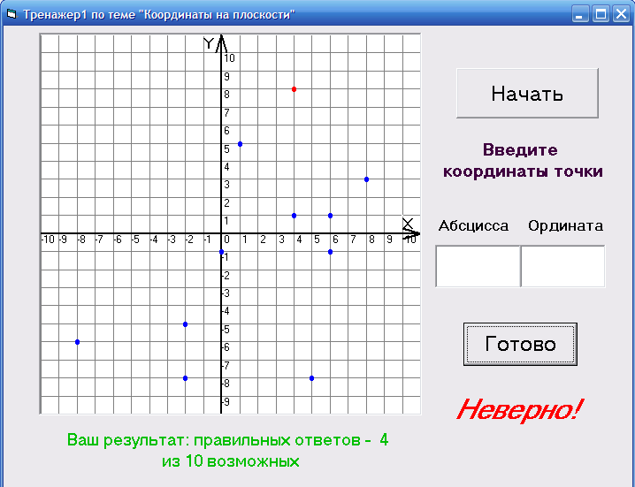
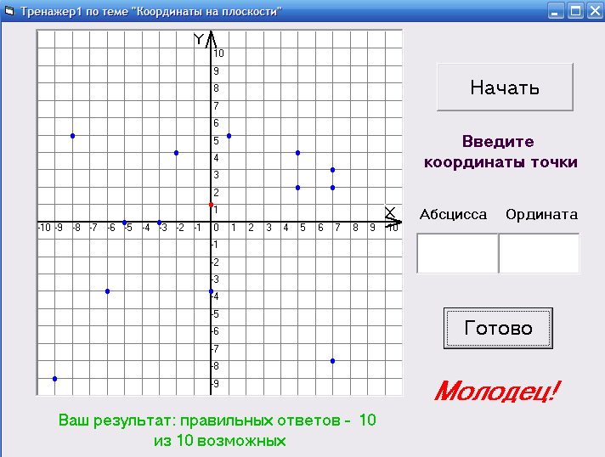

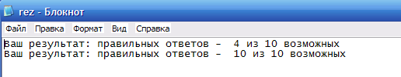
Тренажер 2 производит отработку навыка построения точки на координатной плоскости. Предложены задания четырёх уровней по возрастанию сложности. В процессе построения точки ученику даются комментарии о правильности выполнения задания. Если точка построена неверно, её необходимо построить вновь, т.е. добиться достижения поставленной задачи. В результате построения точек на координатной плоскости ребенок увидит изображение животного, что является стимулом для выполнения задания.
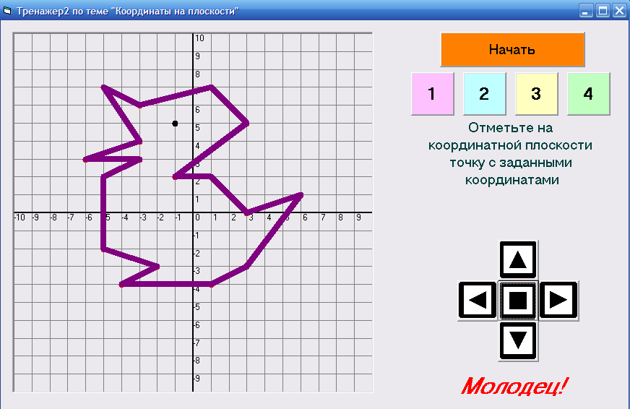
Обе программы находятся в папке «Приложения».
4. В данной теме целесообразно использование межпредметных связей. Например, при изучении темы «Столбчатые диаграммы», можно провести интегрированный урок математики и информатики. При подготовке урока можно использовать задания разного уровня сложности. Примерная подборка заданий предложена в приложении 2 к работе.
5. Дидактический материал, представленный в электронном виде, имеет ряд преимуществ. Банк заданий постоянно обновляется и дополняется. Есть возможность использовать дифференцированный подход к контролю качества знаний учащихся. В настоящее время многие дети имеют проблемы со зрением, поэтому индивидуальная карточка исключает необходимость использовать доску. Подборка самостоятельных работ и текст контрольной работы по данной теме представлены в приложениях 3-6.

Заключение.
Моя работа преследовала цель рассмотреть основные особенности изучения темы «Координаты на плоскости» в 6 классе и использования информационно коммуникационных технологий в процессе обучения.
В результате проделанной работы были рассмотрены психолого-педагогические особенности восприятия и освоения учебного материала учащимися в 6 классе. Проведен логико-дидактический анализ теоретического и задачного материала по выбранной теме. Определены ожидаемые результаты освоения раздела программы. В соответствии с этим сделан вывод о необходимости применения ИКТ при организации обучения по данной теме.
Компьютерные средства обучения способствуют эффективному использованию современных технологий, методов и форм организации деятельности обучающихся. При дидактически правильном подходе ИК технологии активизирует внимание учащихся, повышают уровень учебной мотивации, развивают познавательные процессы, мышление. Применять компьютерные технологии можно на всех этапах подготовки и проведения современного урока. Процесс обучения становится наглядным, рационально используется время на уроке, появляется возможность осуществления быстрого контроля и самоконтроля. Вариативность и дифференциация обучения легко достигаются с помощью компьютера. Учитель получает массу возможностей для подготовки современного урока и реализации межпредметных связей.

Список литературы:

1. Программа. Планирование учебного материала. Математика. 5 – 6 классы / [авт.-сост. В. И. Жохов]. – М.: Мнемозина, 2010.
2. Математика. 6 класс: учебник для общеобразоват. Учреждений /
Н. Я. Виленкин, В. И. Жохов, А. С. Чесноков, С. И. Шварцбурд. – М.: Мнемозина, 20011.
3. Дидактические материалы по математике для 6 класса. / Чесноков А.С., Нешков К.И. — М.: Классикс Стиль, 2009.
4. Математика. 6класс: поурочные планы по учебнику
Н. Я. Виленкина, В. И. Жохова, II полугодие / авт.-сост. Л. А. Тапилина, Т. Л. Афанасьева. – Волгоград: Учитель, 2006.
5. Контрольные и самостоятельные работы по математике. 6 класс. / Попов М.А - М.: Экзамен, 2011.
6. Математика. 5-6 класс. Тесты для промежуточной аттестации / Под ред. Ф.Ф. Лысенко, Л.С. Ольховой, С.Ю. Кулабухова – Ростов-на-Дону: Легион-М, 2009.
7. Преподавание математики в 5 и 6 классах: Методические рекомендации для учителя к учебникам Н. Я. Виленкина, В. И. Жохова, А. С. Чеснокова, С. И. Шварцбурда. / В. И. Жохов — М.: Русское слово, 1999.
8. Саранцев Г.И. Формирование математических понятий в средней школе. // Математика в школе. — № 6, 1998.
9. Методика преподавания математики: учебник для вузов / Е. С. Канин, А. Я. Блох и др.; под ред. Р. С. Черкасова. – М.: Просвещение, 1985.
10. Завельский, Ю. В. Как подготовить современный урок / Ю. В. Завельский // Завуч. – 2000. – № 4.

ПРИЛОЖЕНИЯ
Приложение 1.
Презентация к уроку «Параллельные прямые»

Приложение 2.
Задания для урока-практикума по теме «Столбчатые диаграммы»
Задание №1.
Постройте круговую диаграмму распределения площади суши.
Алгоритм построения круговой диаграммы:
1. Открыть программу Microsoft Office Excel
2. Внести данные в таблицу:
Суша | Площадь, млн.кв.км
Лес | 57
Степь | 24
Тундры, пустыни, болота | 54
Пашня | 15
3. Выделить все данные.
4. Вставка – Диаграмма
5. Выполнить 4 шага мастера диаграмм:
1 шаг: выбрать тип диаграммы (круговая)
2 шаг: выбрать ряды в столбцах
3 шаг: Заголовок диаграммы «Суша»
Легенду убрать
Подписи данных включить имена категорий и доли
4 шаг: поместить диаграмму на имеющемся листе
Результат:
Задание № 2.
Постройте круговую диаграмму распределения мирового океана.
Мировой океан состоит из четырех океанов.
- Тихий - 179,7 млн.кв.км.
- Атлантический - 93,4 млн.кв.км.
- Индийский - 74,9 млн.кв.км.
- Северный Ледовитый – 13,1 млн.кв.км.
Задание 3.
Постройте столбчатую диаграмму для сравнения результатов контрольной работы по математике в 6 «А» и 6 «Б» классах.
Алгоритм построения круговой диаграммы:
1. Открыть программу Microsoft Office Excel
2. Внести данные в таблицу:
Оценки | 6 "А" | 6 "Б"
"5" | 4 | 5
"4" | 15 | 12
"3" | 5 | 6
"2" | 1 | 2
3. Выделить все данные.
4. Вставка – Диаграмма
5. Выполнить 4 шага мастера диаграмм:
1 шаг: выбрать тип диаграммы (гистограмма)
2 шаг: выбрать ряды в столбцах
3 шаг: Заголовок диаграммы «Успеваемость»
Легенда внизу
4 шаг: поместить диаграмму на отдельном листе

Результат:
Задание № 4.
Постройте столбчатые диаграммы крупных водохранилищ России (площадь, объем, средняя глубина, напор). Предварительно систематизируйте полученные данные в таблицу. Сделайте выводы.
Класс разбивается на 4 группы. Каждая группа занимается построением диаграммы для сравнения только одной характеристики.

Средняя глубина Камского водохранилища – 6,5 м. Площадь Горьковского водохранилища – 1400 кв.км. Объем Рыбинского водохранилища - 25 куб.км. Напор Цимлянского водохранилища – 26 м. Площадь Братского водохранилища – 5300 кв.км. Средняя глубина Куйбышевского водохранилища –10,4 м. Объем Цимлянского водохранилища – 24 куб.км. Площадь Рыбинского водохранилища – 4650 кв.км. Объем Братского водохранилища – 180 куб.км. Площадь Камского водохранилища – 1700 кв.км. Напор Куйбышевского водохранилища – 28 м. Средняя глубина Цимлянского водохранилища – 9,2 м. Напор Камского водохранилища – 21 м. Площадь Куйбышевского водохранилища – 5000кв.км. Напор Рыбинского водохранилища – 25 м. Средняя глубина Братского водохранилища – 34 м. Объем Куйбышевского водохранилища –52 куб. км. Напор Горьковского водохранилища – 18 м. Средняя глубина Рыбинского водохранилища – 5,5 м. Объем Камского водохранилища – 11 куб. км. Напор Братского водохранилища – 104 м. Площадь Цимлянского водохранилища – 2600 кв.км.
ОТВЕТ:
 | Площадь (кв.км) | Глубина (м) | Объем (куб.км) | Напор (м)
Камское водохранилище | 1700 | 6,5 | 11 | 21
Горьковское водохранилище | 1400 | 5,2 | 7 | 18
Рыбинское водохранилище | 4650 | 5,5 | 25 | 25
Цимлянское водохранилище | 260 | 9,2 | 24 | 26
Братское водохранилище | 5300 | 34 | 180 | 104
Куйбышевское водохранилище | 5000 | 10,4 | 52 | 28

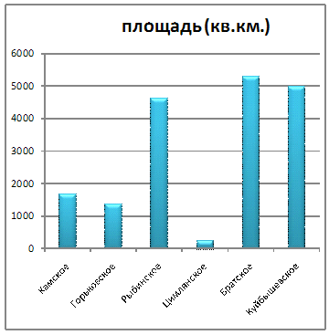 | 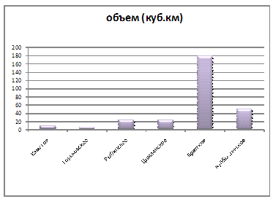
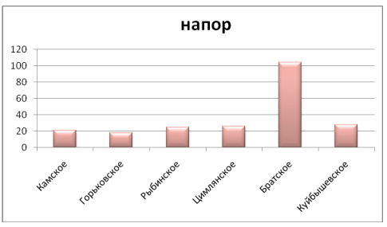 | 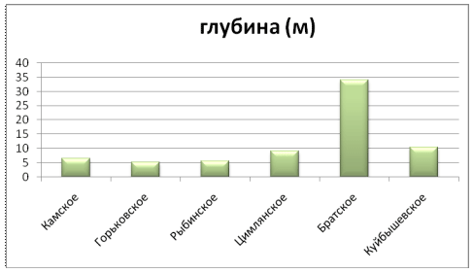
Приложение 3.
Самостоятельная работа по теме «Перпендикулярные прямые»

Вариант 1.  1. С помощью чертежного треугольника проведите через каждую из точек M, N, P и K прямую, перпендикулярную данной прямой АВ.  2. Начертите треугольник MNP, у которого  MN ⊥ NP.  3. Начертите четырехугольник MNPK, у которого две стороны MN и NP взаимно перпендикулярны.  4. Постройте пятиугольник SPTFH, у которого SP ⊥ PT, PT ⊥ TF. | Вариант 2.  A  B  N  M  K  P  1. С помощью чертежного треугольника проведите через каждую из точек O, E, K и F прямую, перпендикулярную данной прямой MN.  E  F  M  K  O  N  2. Начертите треугольник ABC, у которого  AB ⊥ BC.  3. Начертите четырехугольник ABCD, у которого две стороны BC и CD взаимно перпендикулярны.  4. Постройте пятиугольник RPSLK, у которого PS ⊥ SL, SL ⊥ LK.
Приложение 4.

Самостоятельная работа по теме «Параллельные прямые»

Вариант 1.

1. Постройте ∠АМК=100⁰.
Отметьте точку С на одной из сторон этого угла и проведите через нее прямые, перпендикулярные сторонам МА и МК этого угла.

2. Постройте ∠CDE =40⁰.
Отметьте точку Е внутри этого угла и проведите через нее прямые, параллельные сторонам ∠CDE.

3. Начертите ∠АВС=140⁰.
Отложите на стороне ВА отрезок BP=4 см. Проведите через точку Р прямую:
а) параллельную стороне ВС;
б) перпендикулярную стороне ВА.

Вариант 2.

1. Постройте ∠СОЕ=80⁰.
Отметьте точку А на одной из сторон этого угла и проведите через нее прямые, перпендикулярные сторонам ОС и ОЕ этого угла.

2. Постройте ∠МNК =110⁰.
Отметьте точку O внутри этого угла и проведите через нее прямые, параллельные сторонам ∠МNК.

3. Начертите ∠MKE=150⁰.
Отложите на стороне KM отрезок KP=3 см. Проведите через точку Р прямую:
а) параллельную стороне KP;
б) перпендикулярную стороне KE.

Приложение 5.
Самостоятельная работа по теме «Координатная плоскость»

Вариант 1.

1. Отметьте на координатной плоскости точки
А(4;7), В(-8;9), С(-12;-1), D(2;-6).
Проведите прямые АС и BD.
Найдите координаты точки пересечения:
а) прямых АС и BD;
б) прямой АС с осью абсцисс;
в) прямой BD с осью ординат.

2. Отметьте на координатной плоскости точки
M(-3;6), N(9;2) и К(-11;-2).
Проведите лучи MN и MK.
Измерьте угол NMK.

3. Отметьте на координатной плоскости все точки, у которых абсцисса и ордината неположительные числа и их сумма равна -6.
Какую фигуру будут составлять эти точки?

Вариант 2.

1. Отметьте на координатной плоскости точки
M(-4;6), N(6;1), K(-8;-2), L(7;3).
Проведите прямые MN и KL.
Найдите координаты точки пересечения:
а) прямых MN и KL;
б) прямой KL с осью абсцисс;
в) прямой MN с осью ординат.

2. Отметьте на координатной плоскости точки
A(-3;7), B(8;5) и C(3;-5).
Проведите лучи CA и CB.
Измерьте угол ACB.

3. Отметьте на координатной плоскости все точки, у которых абсцисса и ордината неотрицательные числа и их сумма равна 6.
Какую фигуру будут составлять эти точки?

Приложение 6.
Контрольная работа по теме «Координаты на плоскости»
Вариант 1.  1. Отметьте в координатной плоскости точки А(-4;0), В(2;6), С(-4;3), D(4;-1).  Проведите луч АВ и отрезок CD. Найдите координаты точки пересечения луча АВ и отрезка CD.  2. Постройте угол, равный 100⁰. Отметьте внутри угла точку С. Проведите через точку С прямые, параллельные сторонам угла.  3. Постройте угол МАР, равный 35⁰, и отметьте на стороне АМ точку D. Проведите через точку D прямые, перпендикулярные сторонам угла МАР.  4. Уменьшаемое равно a, вычитаемое равно b. Чему будет равен результат, если от уменьшаемого отнять разность этих чисел? | Вариант 2.  1. На координатной плоскости проведите прямую MN через точки M(-4;-2), N(5;4) и отрезок KD, соединяющий точки K(-9;4), D(-6;-8). Найдите координаты точки пересечения прямой MN и отрезка КD.  2. Постройте угол, равный 140⁰. Отметьте внутри этого угла точку В. Проведите через точку В прямые, параллельные сторонам угла.  3. Постройте угол СМК, равный 45⁰.  Отметьте на стороне МС точку А и проведите через нее прямые, перпендикулярные сторонам угла СМК.  4. Делимое равно а, делитель равен b (a и b не равны нулю). Чему будет равно произведение делителя и частного этих чисел?
Вариант 3.  1. На координатной плоскости постройте отрезок CD, соединяющий точки С(-3;3) и D(-1;-5), и прямую АВ, проходящую через точки А(-6;-3), В(6;3). Найдите координаты точки пересечения прямой АВ и отрезка СD.  2. Постройте угол, равный 120⁰. Отметьте внутри этого угла точку М. Проведите через точку М прямые, параллельные сторонам угла.  3. Постройте угол DOE, равный 40⁰. Отметьте на стороне OE точку C и проведите через нее прямые, перпендикулярные сторонам угла DOE.  4 Уменьшаемое равно m, вычитаемое равно n. Чему будет равна сумма вычитаемого и разности этих чисел? | Вариант 4.  1. Отметьте на координатной плоскости точки А(5;2), В(2;1), С(-3;4), D(-2;2).  Проведите луч АВ и отрезок CD. Найдите координаты точки пересечения луча АВ и отрезка CD.  2. Постройте угол, равный 130⁰. Отметьте внутри угла точку К. Проведите через точку К прямые, параллельные сторонам угла.  3. Постройте угол ВАС, равный 60⁰, и отметьте на стороне АС точку М. Проведите через точку М прямые, перпендикулярные сторонам угла ВАС.  4. Делимое равно a, делитель равен b (a и b не равны нулю). Каков будет результат, если разделить делимое на частное этих чисел?

